Основы лесоуправления

Ссылка на информационный ресурс | Обложка | Наименование разработки в электронной форме | Примечания
учебные издания для среднего профессионального образования
ЛАНЬ.  Электронно-библиотечная система  http://e.lanbook.com/ | 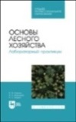 | Ковязин, В. Ф. Основы лесного хозяйства. Лабораторный практикум / В. Ф. Ковязин, А. Н. Мартынов, А. С. Аникин. – Санкт-Петербург : Лань, 2022. – 460 с. – ISBN 978-5-507-44908-8. – Текст : электронный // Лань : электронно-библиотечная система : [сайт]. – URL: https://e.lanbook.com/book/249641 (дата обращения: 15.05.2024). – Режим доступа: для авторизир. пользователей. | Проект ПОП 35.02.01
ЛАНЬ.  Электронно-библиотечная система  http://e.lanbook.com/ | 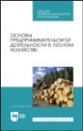 | Самсонова, И. Д. Географические особенности ведения лесного хозяйства / И. Д. Самсонова. – Санкт-Петербург : Лань, 2022. – 112 с. – ISBN 978-5-8114-9597-9. – Текст : электронный // Лань : электронно-библиотечная система : [сайт]. – URL: https://e.lanbook.com/book/230306 (дата обращения: 15.05.2024). – Режим доступа: для авторизир. пользователей. | Проект ПОП 35.02.01
ЛАНЬ.  Электронно-библиотечная система  http://e.lanbook.com/ | 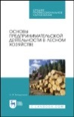 | Загидуллина, Л. И. Основы предпринимательской деятельности в лесном хозяйстве : учебное пособие / Л. И. Загидуллина. – 2-е изд., стер. – Санкт-Петербург : Лань, 2021. – 140 с. – ISBN 978-5-8114-7113-3. – Текст : электронный // Лань : электронно-библиотечная система : [сайт]. – URL: https://e.lanbook.com/book/155678 (дата обращения: 15.05.2024). – Режим доступа: для авторизир. пользователей. | Проект ПОП 35.02.01
ЮРАЙТ  Образовательная платформа  https://urait.ru/ | 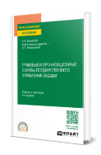 | Быковский, В. К. Правовые и организационные основы государственного управления лесами : учебник и практикум / В. К. Быковский ; ответственный редактор Н. Г. Жаворонкова. – 8-е изд., перераб. и доп. – Москва : Юрайт, 2024. – 251 с. – (Профессиональное образование). – ISBN 978-5-534-17186-0. – Текст : электронный // Юрайт : образовательная платформа : [сайт]. – URL: https://urait.ru/bcode/532565 (дата обращения: 15.05.2024). – Режим доступа: для авторизир. пользователей.
ЮРАЙТ  Образовательная платформа  https://urait.ru/ | 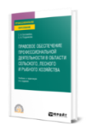 | Боголюбов, С. А. Правовое обеспечение профессиональной деятельности в области сельского, лесного и рыбного хозяйства : учебник и практикум / С. А. Боголюбов, Е. А. Позднякова. – 4-е изд., перераб. и доп. – Москва : Юрайт, 2023. – 452 с. – (Профессиональное образование). – ISBN 978-5-534-15101-5. – Текст : электронный // Юрайт : образовательная платформа : [сайт]. – URL: https://urait.ru/bcode/512252 (дата обращения: 15.05.2024). – Режим доступа: для авторизир. пользователей.
учебные издания для высшего образования
ЛАНЬ.  Электронно-библиотечная система  http://e.lanbook.com/ | 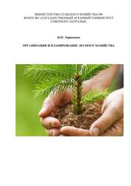 | Ларионова, Н. П. Организация и планирование лесного хозяйства : учебное пособие / Н. П. Ларионова. – Тюмень : Государственный аграрный университет Северного Зауралья, 2021. – 178 с. – Текст : электронный // Лань : электронно-библиотечная система : [сайт]. – URL: https://e.lanbook.com/book/190007 (дата обращения: 15.05.2024). – Режим доступа: для авторизир. пользователей. | Проект ПОП 35.02.01
ЛАНЬ.  Электронно-библиотечная система  http://e.lanbook.com/ | 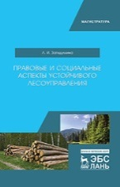 | Загидуллина, Л. И. Правовые и социальные аспекты устойчивого лесоуправления : учебник / Л. И. Загидуллина. – 2-е изд., испр. – Санкт-Петербург : Лань, 2020. – 308 с. – ISBN 978-5-8114-3810-5. – Текст : электронный // Лань : электронно-библиотечная система : [сайт]. – URL: https://e.lanbook.com/book/126921 (дата обращения: 15.05.2024). – Режим доступа: для авторизир. пользователей.
ЛАНЬ.  Электронно-библиотечная система  http://e.lanbook.com/ | 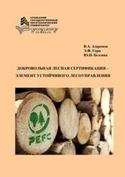 | Азаренок, В. А. Добровольная лесная сертификация – элемент устойчивого лесоуправления : учебное пособие / В. А. Азаренок, Э. Ф. Герц, Ю. Н. Безгина. – Екатеринбург : Уральский государственный лесотехнический университет, 2019. – 98 с. – ISBN 978-5-94984-703-9. – Текст : электронный // Лань : электронно-библиотечная система : [сайт]. – URL: https://e.lanbook.com/book/142551 (дата обращения: 15.05.2024). – Режим доступа: для авторизир. пользователей.
ZNANIUM.COM  Электронно-библиотечная система  https://znanium.com/ | 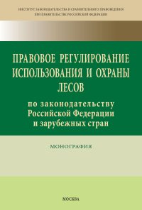 | Правовое регулирование использования и охраны лесов по законодательству Российской Федерации и зарубежных стран : монография / Д. И. Кочнов, А.-А. Мальдонадо-Попова, Т. А. Меркулова [и др.] ; ответственный редактор Ю. И. Шуплецова ; Институт законодательства и сравнительного правоведения при Правительстве Российской Федерации. – Москва : ИНФРА-М, 2023. – 272 с. – ISBN 978-5-16-105443-7. – Текст : электронный // Znanium.com : электронно-библиотечная система : [сайт]. – URL: https://znanium.com/catalog/product/2029816 (дата обращения: 15.05.2024). – Режим доступа: для авторизир. пользователей.
ZNANIUM.COM  Электронно-библиотечная система  https://znanium.com/ | 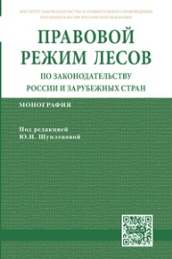 | Правовой режим лесов по законодательству России и зарубежных стран : монография / под редакцией Ю. И. Шуплецова ; Институт законодательства и сравнительного правоведения при Правительстве Российской Федерации. – Москва : ИНФРА-М, 2020. – 159 с. – ISBN 978-5-16-104632-6. – Текст : электронный // Znanium.com : электронно-библиотечная система : [сайт]. – URL: https://znanium.com/catalog/product/1094518 (дата обращения: 15.05.2024). – Режим доступа: для авторизир. пользователей.
ЮРАЙТ  Образовательная платформа  https://urait.ru/ | 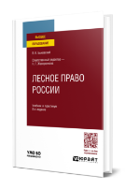 | Быковский, В. К. Лесное право России : учебник и практикум / В. К. Быковский ; ответственный редактор Н. Г. Жаворонкова. – 8-е изд., перераб. и доп. – Москва : Юрайт, 2024. – 251 с. – (Высшее образование). – ISBN 978-5-534-17198-3. – Текст : электронный // Юрайт : образовательная платформа : [сайт]. – URL: https://urait.ru/bcode/535761 (дата обращения: 15.05.2024). – Режим доступа: для авторизир. пользователей.

